Candidature BAIL REEL ET SOLIDAIRE
DOMAINE DU CHENE VERT _ Saint André des Eaux
LOT N°
A RENVOYER COMPLETEE et SIGNEE PAR MAIL SUR : vente@silene-habitat.com

TOUT DOSSIER INCOMPLET NE POURRA ETRE ETUDIE

Je soussigné Nom(s)/Prénom(s) demandeur : …….......................................................................................................................................................
…….......................................................................................................................................................

Je soussigné Nom(s)/Prénom(s) co-demandeur/conjoint (s’il y en a un uniquement) :
…….......................................................................................................................................................
…….......................................................................................................................................................
Statut
- Locataire(s) parc HLM (demandeur et co-demandeur s’il y en a un):
OUI Si oui merci de joindre impérativement la dernière quittance de loyer
Nom du bailleur social : ……………………………………………………….
Adresse siège social bailleur ……………………………………………………….
NON
- Locataire(s) parc privé montant mensuel du loyer : ………………………
- Hébergé(s)
- Primo-accédant(s) (non-propriétaire depuis plus de 2 ans) Prêt à Taux Zéro
Nombre de véhicules dans le foyer : ………………………

Typologie du logement (studio, T1, T2, T3…,) souhaitée et numéro(s) de lot(s) choisi(s) dans l’ordre de préférence : ________________________________________________________________________________________________________________________________________________________________________________________________________

INFORMATIONS GÉNÉRALES A RENSEIGNER
RESERVATAIRE  Nom (marital) : _______________________  Nom de naissance : _______________________  Prénom : _______________________  Sexe : Masculin Féminin  Date de naissance : ________________________  Lieu de naissance : _______________________  Nationalité : _______________________  Adresse postale complète : _______________________________________________  Adresse mail : _______________________  Tél. portable : _______________________  Profession : _______________________  Situation professionnelle :  - CDD jusqu’au_____________  - CDI  - Fonctionnaire  - Demandeur d’emploi  - Retraité(e)  - Artisan/Commerçant  - Sans profession depuis le _______________  Adresse complète du lieu de travail :  _______________________________________________  Revenu mensuel : _______________________  Apport : _______________________  Revenu fiscal N-1* _______________________  Revenu fiscal N -2: _______________________  Situation familiale  - Célibataire  - Concubinage  - Marié(e)  - Pacsé(e)  - Divorcé(e) le : ______________  - Séparé(e)  - Veuf(ve)  Nombre d’enfants à charge : ________  Date(s) de naissance du ou des enfants :  _______________________________________________ |  | CO-RESERVATAIRE  Nom (marital) : ______________________  Nom de naissance : ______________________  Prénom : ______________________  Sexe :  Masculin  Féminin  Date de naissance : ______________________  Lieu de naissance : ______________________  Nationalité : ______________________  Adresse postale complète : ______________________________________________  Adresse mail : ______________________  Tél. portable : ______________________  Profession : ______________________  Situation professionnelle :  - CDD jusqu’au_ ____________  - CDI  - Fonctionnaire  - Demandeur d’emploi  - Retraité(e)  - Artisan/Commerçant  - Sans profession depuis le ______________  Adresse complète du lieu de travail :  _____________________________________________  Revenu mensuel : ______________________  Apport : ______________________  Revenu fiscal N-1* ______________________  Revenu fiscal N -2: ______________________  Situation familiale  - Célibataire  - Concubinage  - Marié(e)  - Pacsé(e)  - • Divorcé(e) le : ______________  - Séparé(e)  - Veuf(ve)  Nombre d’enfants à charge : ______  Date(s) de naissance du ou des enfants :  ______________________________________________
*Le revenu fiscal de référence est noté sur votre avis d’imposition
LISTE DES AUTRES OCCUPANTS DU FUTUR LOGEMENT
Nom | Prénom | Date naissance | Situation (Écolier, collégien, lycéen, étudiant, retraité, autre...)

PIECES JUSTIFICATIVES A FOURNIR POUR QUE LA CANDIDATURE SOIT COMPLETE

La demande et la date certaine de réception de l’offre ne sera prise en considération que lorsque toutes les pièces demandées ci-dessous auront été fournies accompagnée de la présente offre en format PDF :
- Copie intégrale du livret de famille uniquement si vous avez des enfants (ou des deux livrets si chaque acquéreur dispose de son propre livret).
- Justificatifs en cas de séparation.
- Copie de l’avis d’imposition indiquant le montant du revenu fiscal de référence N-2 (réservataire et co-réservataire).
- Simulation de financement de moins de 3 mois réalisée par un établissement bancaire ou courtier.
- Pièces d’identité (recto verso) en format PDF (réservataire et co-réservataire.)
- 3 derniers bulletins de salaires à la date de signature du contrat (réservataire et co-réservataire).

Critères d’éligibilité légaux (obligation de sélection des dossiers par l’étude des revenus) :
- Résidence principale obligatoirement
- Primo-accédant (non-propriétaire depuis plus de deux ans)
- Revenu fiscal de référence de l’année N-2 (Déclaration d’impôts 2024 sur les revenus de 2023)
- 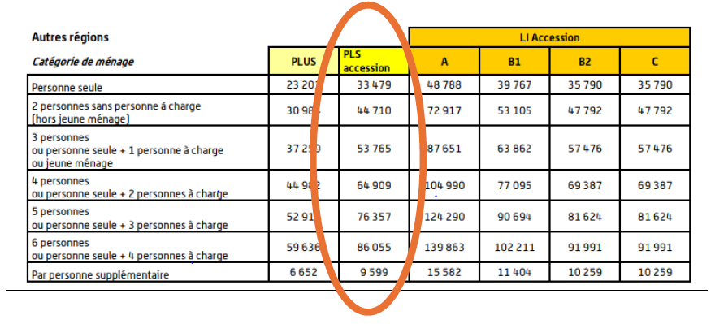
Conformément à la loi « Informatique et Libertés » du 6 janvier 1978 modifiée et au Règlement européen n°2016/679 du 27 avril 2016, SILENE en sa qualité de Responsable de traitement recueille les informations ci-dessus pour pour pouvoir étudier votre demande d’acquisition.
Les données collectées seront communiquées aux seuls destinataires suivants : au personnel habilité de SILENE. Les données sont conservées pendant 6 ans, pour répondre à l’obligation de rendre compte en cas de contrôle ANCOLS.
Vous pouvez accéder aux données vous concernant, les rectifier, exercer votre droit à la limitation du traitement de vos données, enfin vous pouvez disposer du sort de vos données après votre décès.
Pour exercer ces droits ou pour toute question sur le traitement de vos données dans ce dispositif, vous pouvez service vente par courriel à vente@silene-habitat.com, sur place ou par courrier postal à SILENE, 17 Rue Pierre Mendès France, 44600 Saint-Nazaire.
Un justificatif d’identité pourra vous être demandé en cas de doutes raisonnables sur votre identité.
Si vous estimez, après nous avoir contactés, que vos droits « Informatique et Libertés » ne sont pas respectés, vous pouvez adresser une réclamation à la CNIL.
Les données ne sont pas transférées en dehors Union-Européenne.
[Noms et Prénoms des déclarants]
[Adresse du déclarant]
Atlantique Accession Solidaire
Bureaux du Sillon – BAL n°109
8, avenue des Thébaudières
44800 SAINT-HERBLAIN

Objet : Déclaration sur l’honneur
Respect des conditions prévues à l’article R. 255-1-1 CCH dans le cadre de l’acquisition d’un bail réel solidaire

Je soussigné(e), [nom et prénom des déclarants], né(e) le [date de naissance] à [lieu de naissance] et né(e) le [date de naissance] à [lieu de naissance] domiciliés à [adresse postale actuelle du déclarant], preneur(se) du bail réel solidaire portant sur le logement situé au [adresse postale du futur logement] ;

Atteste sur l’honneur, ne pas être propriétaire d'un autre logement qui soit adapté à mes besoins et capacités, et susceptible de constituer ma résidence principale, ni être propriétaire d'un logement susceptible de me procurer des revenus suffisants pour me permettre d'établir ma résidence principale dans un logement du parc privé.

Fait à [lieu de déclaration], le [date de déclaration]
[Signatures des déclarants]

